JELOVNIK ZA SVIBANJ 2024.

ZAJUTRAK: od 6:30 do 7.30: mlijeko, keksi s maslacem, čokoladne ili hrskave žitarice
PONEDJELJAK
Doručak: mlijeko, integralni kruh, sir
Užina I: voće
Ručak: krem juha od mrkve, junetina u umaku, pura, cikla
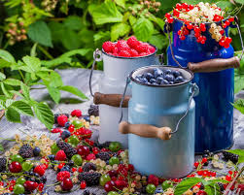
Užina II: pohane jabuke

UTORAK

Doručak: čaj, kruh, maslac, pekmez od šljiva
Užina I: voće
Ručak: pečena piletina, riža s tikvicama, kruh
Užina II: griz na mlijeku s čokoladom

SRIJEDA

Doručak: kakao, kukuruzni kruh, sirni namaz
Užina I: voće
Ručak: pohana svinjetina, varivo od povrća, kruh
Užina II: jogurt sa kukuruznim pahuljicama

ČETVRTAK

Doručak: mlijeko sa zobenim pahuljicama, cimetom i medom
Užina I: voće
Ručak: teleća ragu juha, burek sa sirom, kruška
Užina II : petit keksi

PETAK

Doručak: čaj , kruh, šunka
Užina I: voće
Ručak: juha od rajčice s integralnom rižom, tjestenina s tunjevinom, salata
Užina II: mramorni kolač

